

POLITEKNIK NEGERI BALI

FORM : TA-14

3LIRL!SAN TEXNIX ELEXTRO

FORM BIMBINGAN

TUGAS AKHIR TH. AKADEMIK ............/..............

Nama Matta.siso‘a NI M

Program Studi

## .Iudu1 Tugas Akhir

Pembimbing

# tUtama/Pendampinga)

## Nyoman Surya Arya Mahardika

2015323092

D3-Manajemen lnformatika

Rancang Bangun Sistem lnforması Akademik Berbasis Web

Menggunakan Framework Laravel

# I Made Art Dwi Suta Atmnj S.T, M.T

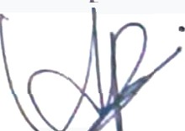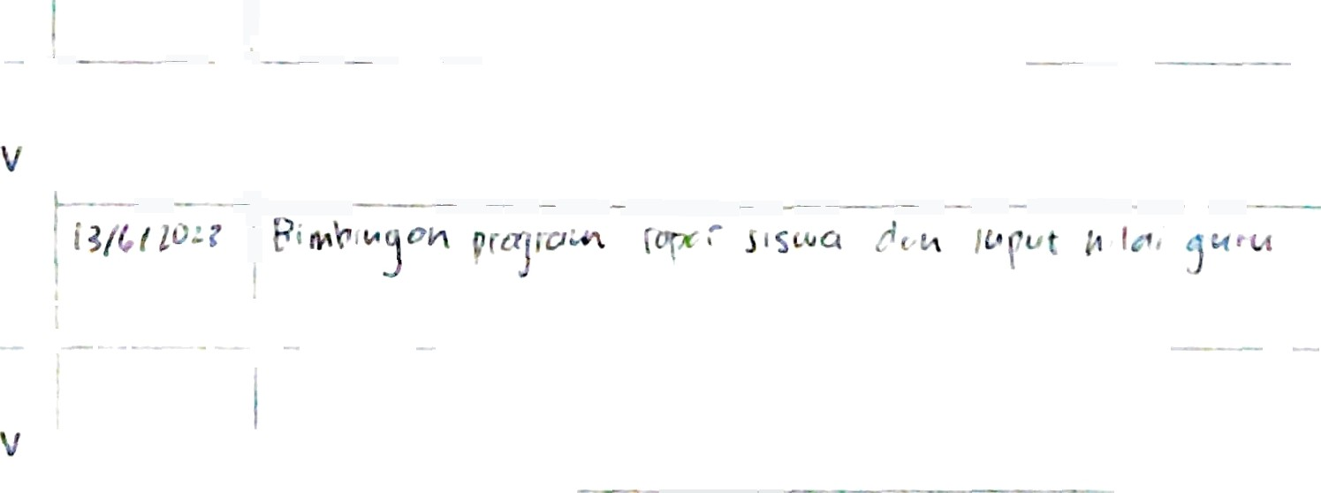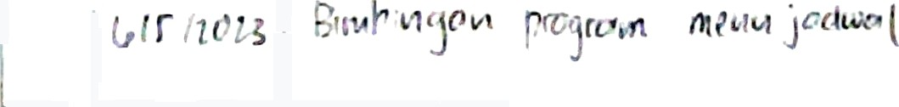

i

J

PARAF PEM8IMBING

URAIAN PERKEMBANGAN DAN PERMASALAHAN

TANGGAL

MG